Warehouse page requested.

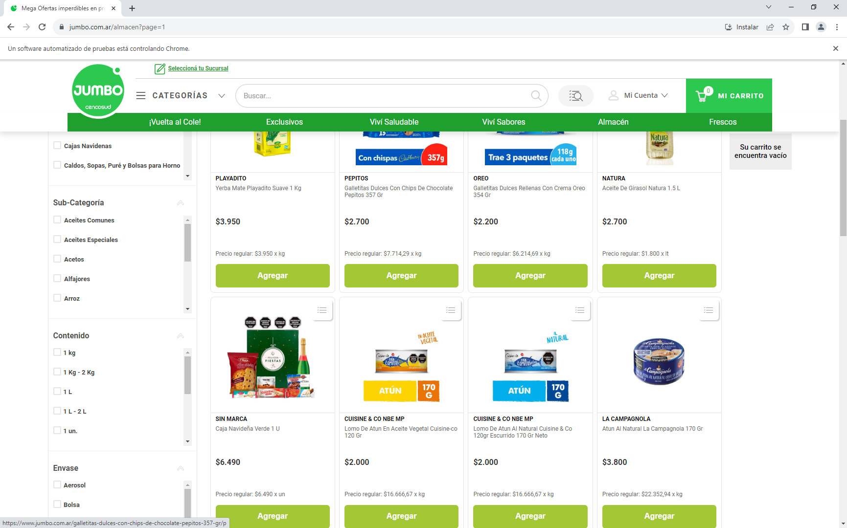

Scroll down to the botton in order to load products that are dynamically loaded.

Next page requested after saving page 1 products.

CLI logs.

Last page retrieved.

CSV generated with approximately 400 different products and their prices.

Execution of transform script.

Transformed products csv generated.

Raw data vs Transformed data sample

Load script execution:

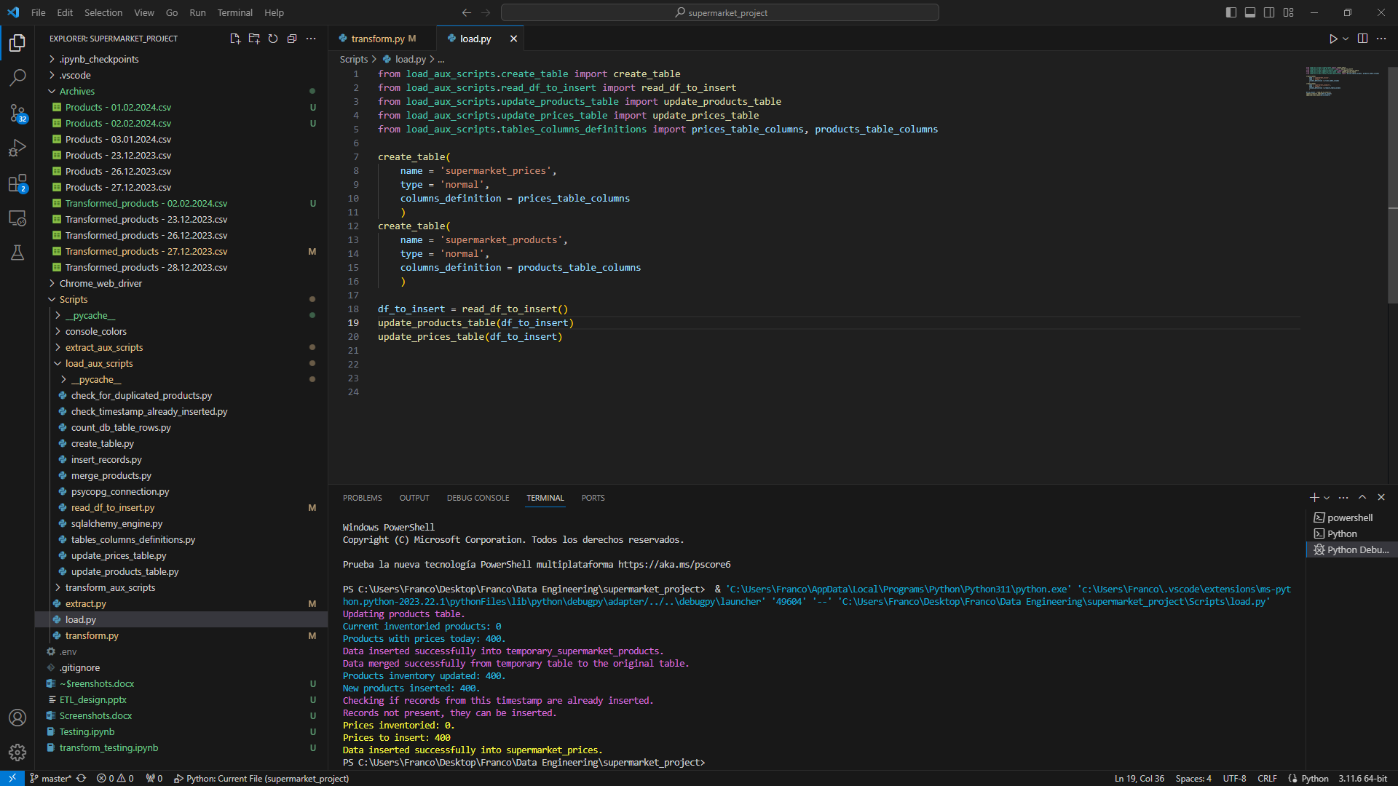

Postgres supermarket_products table:

Postgres supermarket_prices table:

Now I will upload an archive from a past date: ‘Transformed_products - 27.12.2023’. It has 804 product prices.

The script identified correctly new products in order to insert only those.

The script loaded all new prices.

We can find products that were present in both archives in order to check prices difference:

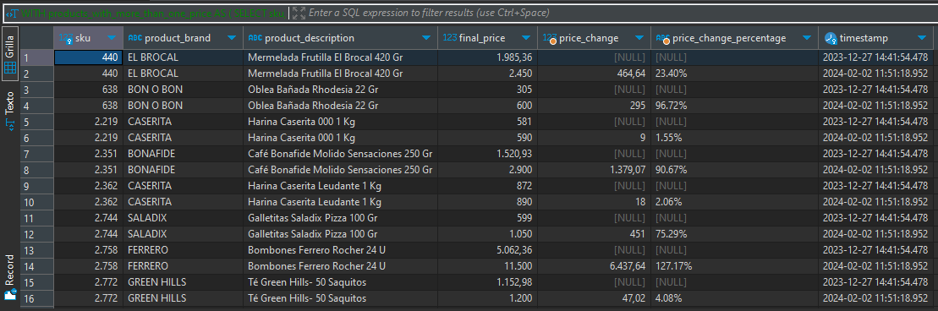

Top 10 products with highest increase:

Top 10 products with highest descrease:

SQL scripts used are saved in ‘supermarket_project\Scripts\SQL’.